README

2025-02-21

# Doku

## Vorbereitungen

* Das Geopackage mit Gebäuden (“Gebäude-DB”) wurde von LAEA Europe (EPSG 3035) auf Lambert Austria (EPSG 31287) umprojiziert, um der Projektion der Eingangsraster (DOM, Globalstrahlung) zu entsprechen.
* Durch Verschneidung der Gebäude-DB mit Gemeindepolygonen wurden eine Nachschlagetabelle für die spätere Zuordnung von Gebäuden und Gemeinden (und die Aggregierung auf Gemeindeebene) erstellt.

## Konstanten

Die Liste am Eingang des Hauptskripts main.R enthält alle user servicable parts: Neigungslimit für Flachdächer, Nutzbarkeitsklassen etc. Die Einstellung der Parameter wird (nur) hier vorgenommen:

constants <- list(  
 flat = 10, # Schwellenwert (°), unter dem Dach als flach angenommen wird  
 steep = 70, # Schwellenwert (°), oberhalb dessen eine Dachfläche als Kante  
 ## bzw. nicht montagetauglich betrachtet wird.  
 minsize = 3, # erforderliche Mindestausdehnung zusammenhängender Flächen (Pixel = m²)  
 # zusammenhängender Dachfläche  
 minbuildings = 3, ## Mindestanzahl an Gebäuden, ab der die Kachel berechnet wird  
 a_usable = .7, # Anteil der für PV nutzbaren Dachfläche (0-1)  
 modul_m2 = 2.1, # Fläche pro Modul [m2]  
 pv_e = .18, # PV efficiency (0-1)  
 pv_e_f = \(irr_global) .1898 * irr_global - 3.9931, ## Regression statt Konstante  
 st_e = .4, # ST efficiency (0-1)  
 buffer = 0, # Puffer um Gebäudepolygone [m]; nicht puffern, die Berechnung von Neigung/Aspekt   
 ## entfernt sowieso schon den Zellsaum;  
 intervals_solar = c(0, 550, 700, 850, 1000, 1150, Inf), ## Klassen solar  
 labels = list(  
 aspect = c('N', 'NO', 'O', 'SO', 'S', 'SW', 'W', 'NW'),  
 eignung_solar = c('nicht', 'wenig_2040', 'wenig_2020', 'geeignet', 'gut', 'sehr_gut')  
 )  
)

## Methodik

### Workflow

#### Teil 1: von den Eingangsdateien bis zur Hauptmaske

Die in der Gebäude-DB enthaltenen **Gebäudegeometrien** werden nur für die jeweils bearbeitete Kachel abgefragt und in ein Raster mit Auflösung und Projektion der DOM-Kachel umgewandelt. Dieses Raster enthält OBJECTID und Abgrenzung der Gebäude für die nachfolgenden Berechnungen.

Analog werden die **Gemeindepolygone** (nur) für die laufende Kachel abgefragt und gerastert.

Aus dem DOM wird die Neigung (slope) abgeleitet*, aus der u. a. die Hauptmaske generiert wird. Die Hauptmaske scheidet alle Rasterpixel aus, die bei der Auswertung vernachlässigt werden sollen. Dazu gehören:

* Pixel außerhalb von Gebäuden (Objekten) lt. Gebäude-DB
* Grate: langgezogene, dünne (≤ minsize Pixelreihen) mit max. 10° Neigung, wie sie im DOM z. B. durch Dachfirste erzeugt werden
* Inseln: kleine Pixelhaufen, etwa durch Dachaufbauten, mit den Ausscheidungskriterien für Grate
* Kanten oder steile Flächen > steep Neigungswinkel

Mit dieser Hauptmaske werden die übrigen Eingangsdaten maskiert, d. h. ausgeschiedene Pixel werden auf rechnerisch neutral (NA) gesetzt.

* Neigung und Aspekt werden aus den 4 orthogonal angrenzenden Pixeln berechnet

## file:////tmp/Rtmp2BBb4T/filebebe466bcf7b/widgetbebe13c283d5.html screenshot completed

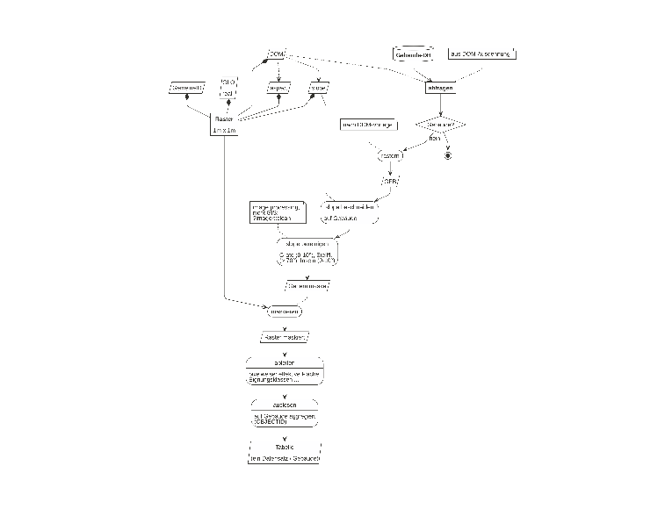

Workflow, Teil 1

#### Teil 2: Von den maskierten Eingangsrastern bis zu den Ergebnissen

Mit der oben erstellten Hauptmaske werden die übrigen benötigten Eingangsraster (Globalstrahlung) und das aus dem DOM abgeleitete Raster “Aspekt” beschnitten. Die weiteren abgeleiteten Raster (wahre Dachfläche, Eignungsklassen, Dachtyp [ flach/geneigt]) werden überhaupt aus den bereits maskierten Rastern berechnet, weil dafür keine Saumpixel mehr benötigt werden (anders als beim Aspekt). Aus den maskierten Rastern werden die Werte auf Gebäudeebene aggregiert in Tabellenform (data.frames) ausgelesen. Die tabellierten Daten werden samt Gemeindezugehörigkeit kachelweise als CSV und/oder Excel-Dateien gespeichert und kachelübergreifend in eine Datenbankdatei (dzt. SQLite) gespeichert. Letzteres ermöglicht die gemeindeweise Auswertung des Kachelschnitts.

## file:////tmp/Rtmp2BBb4T/filebebe4c6b3dcd/widgetbebe5e27889c.html screenshot completed

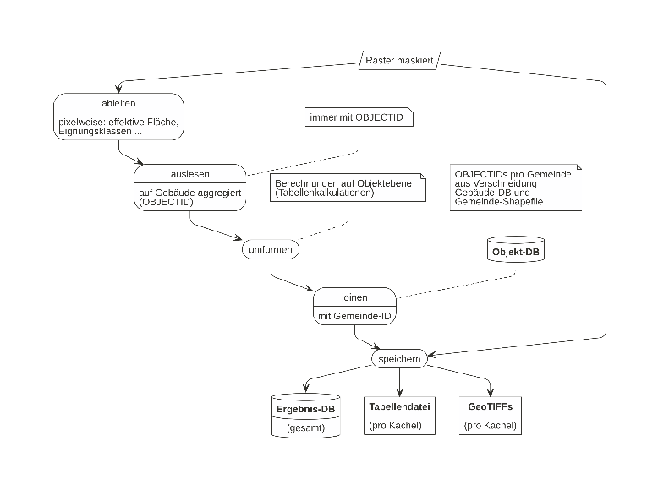

Workflow, Teil 2

## Anmerkungen

### Einfluss Pufferdistanz

*obsolet, da Kantenbereinigung jetzt über die Neigung erfolgt* Bei ca. 1,5 m Puffer (Erweiterung des Gebäudeumrissen treten die meisten Höhen-Ausreißer auf, von da weg nehmen sie rel. linear in beide Richtungen ab. Eine markante Änderung der Ausreißerzahl bei einer bestimmten Pufferdistanz zur Optimierung der Distanz ist leider nicht erkennbar.)

### Höhenausreißer

*obsolet (s. o.)* Die jetzige Ausreißerdefinition würde Flachdächer desselben Gebäudes bei größeren Niveauunterschieden ausscheiden.